30 ноября - Всемирный день домашних животных

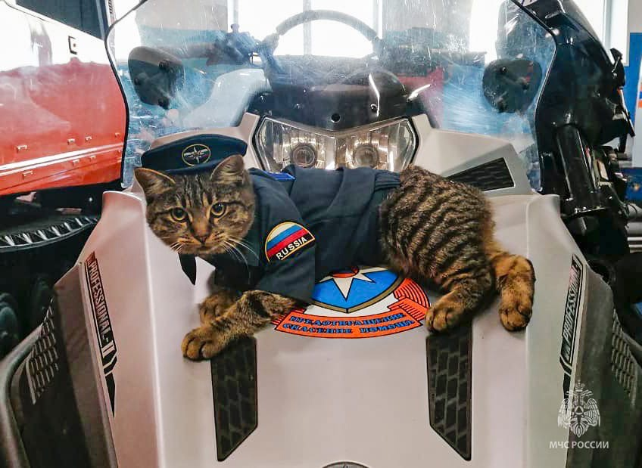
Ежедневно сотрудникам МЧС России приходится спасать собак, кошек и других животных. Некоторые из них становятся членами боевой команды.
Так, на страже поисково-спасательного дела в Южно-Курильске Сахалинской области стоит «сотрудник» по кличке Кошка. Трех котят, брошенных на произвол судьбы, обнаружил дежурный ПСО под пожарный машиной. Стояли морозы, малышей подобрали и отдали в добрые руки. А один из них стал счастливым талисманом и неотъемлемой частью жизни коллектива.

